TEXTE

*Complétez le texte :*

Je m’appelle Michel. ­___J’habite_______ à Toulouse. J’ai 9 ans. Ma famille est grande. Nous sommes cinq. Mon père s’appelle Jacques. Il est policier. Il est grand et ___brun_______. Il est un peu ­____gros______. Ma mère s’appelle Marine. Elle est caissière. Elle est mince, ­___blonde_______ et très belle. J’ai un petit ­_____frère_____. Il s’appelle Jean. Il a 3 ans. Il a ­___les cheveux_______ blonds et ­____bouclés______ et __les yeux__ bleus. Ma grande soeurs’appelle Monique. Elle a les cheveux longs et ­__roux___. Nous avons aussi un chien et un chat. J’adore ma famille !

Aujourd’hui c’est lundi. Je me réveille à 7h30, je fais ma toilette, je prends ­_mon petit déjeuner___ et ­je vais_ à l’école. Dans ­_ma trousse__ il y a des livres, des cahiers et une grande trousse avec beaucoup de stylos et de crayons. Notre professeure est très gentille. En classe, je lis, j’écris, ­_j’écoute_ des chansons. J’aime aller à l’école.

Comment s’appellent ces personnes ? Qui sont-ils ?

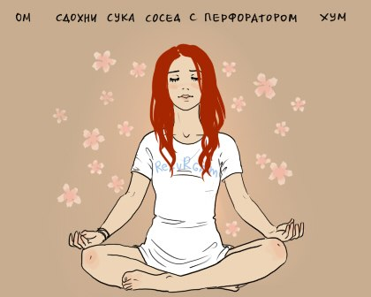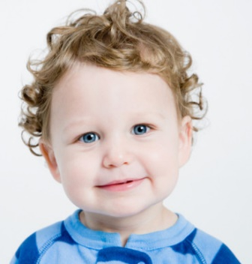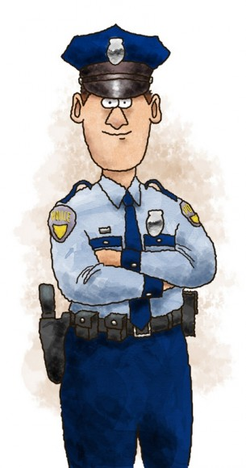

Monique Jean Jacques Marine

Michel

Monique est la grande sœur de Michel . Jean est son petit frère . Jacques est son père et Marine est sa mère.